|  |  |  |  |  |
| --- | --- | --- | --- | --- |
| **C1_실습과제_13주** | **이름 :** | **정균모** | **학번 :** | **20145165** |

* **강의 내용**

1. 문자열 비교

#include <string.h>

int main(void){

char *s1 = "java";

char *s2 = "java";

printf("strcmp(%s, %s) = %d\n", s1, s2, strcmp(s1, s2));

s1 = "java";

s2 = "jav";

printf("strcmp(%s, %s) = %d\n", s1, s2, strcmp(s1, s2));

s1 = "jav";

s2 = "java";

printf("strcmp(%s, %s) = %d\n", s1, s2, strcmp(s1, s2));

printf("strncmp(%s, %s, %d) = %d\n", s1, s2, 3, strncmp(s1, s2, 3));

//비교되는 최대 문자수를 세번째 매개변수로 전달

return 0;

}

1. 문자열 복사

#define _CRT_SECURE_NO_WARNINGS

#include <string.h>

int main(void){

char dest[80] = "Java";

char source[80] = "C is a language.";

printf("%s\n", strcpy(dest, source));

printf("%s\n", strncpy(dest, "C#", 2));

// 복사되는 최대 문자수를 세번째 매개변수로 전달

printf("%s\n", strncpy(dest, "C#", 3));

printf("%d\n", strlen("java")); //문자열 길이

return 0;

}

1. 문자열 연결

#define _CRT_SECURE_NO_WARNINGS

#include <string.h>

int main(void){

char dest[80] = "C";

printf("%s\n", strcat(dest, " is "));

printf("%s\n", dest);

printf("%s\n", strncat(dest, "a proce", 2));

// 마지막에 연결되는 문자수를 세번째 매개변수로 전달

// 2개 문자인 “a”까지만 연결

printf("%s\n", strcat(dest, "procedural "));

printf("%s\n", strcat(dest, "language."));

return 0;

}

1. 문자열 분리

#define _CRT_SECURE_NO_WARNINGS

#include <string.h>

int main(void){

char str[] = "C and C++\t language are best!";

char *ptoken;

char *delimiter = " ,\t!";

printf("문자열\"%s\"을>>\n", str);

printf("구분자[%s]를이용하여토큰을추출>>\n", delimiter);

ptoken = strtok(str, delimiter);

while ( ptoken != NULL ){

printf("%s\n", ptoken);

//다음 토큰을 반환, 두번째 호출 부터는 첫 인자를 NULL로 호출한다.

ptoken = strtok(NULL, delimiter);

}

return 0;}

❑ 내용 점검

1. 다음은 문자와 문자열에 관련된 문장이다. 다음 문장에서 오류가 있거나 적절하지 못한 문장을 찾아 수정하시오.
2. char ch = "A"; // char ch = ‘A’;
3. char java[] = {'J','A','V','B'};
4. char a[] = '12345'; // char a[] = “12345”
5. char b[5] = "12345"; // char b[5] = {'1','2','3','4','5'}
6. char c[6]; c = "12345";
7. char d[] = {"12345"};
8. char csharp[3]; csharp[0] = 'C';csharp[1] = '#';
9. char str[][5] = {"Korea", "China", "Japan"};// char *str[][5] = {"Korea", "China", "Japan"};
10. char *obj[] = "Ojective-C"; // char obj[] = "Ojective-C";
11. char *pa[] = {"JAVA", "C#", "C++"};
12. 다음에서 설명하는 문장을 작성하시오
13. 길이 10인 문자열을 처리하기 위한 배열 str 선언

char str[11];

1. 표준 입력장치로 입력된 문자열을 배열 str에 저장 – scanf_s(), gets_s()

char str[11];

scanf_s("%s",str);

gets_s(str,sizeof(str));

1. 문자열 5개를 처리할 수 있는 포인터 배열 strp를 선언하고 임의의 값으로 초기화

char *str[5] = {"Korea", "China", "Japan","한국","중국"};

1. 배열 strp에 저장된 문자열 출력

Int i;

for(i=0;i<5;i++){

printf(" %s",*(str+i));

}

❑ 프로그래밍 과제

***※ 모든 문자열 입력과 출력은 함수를 작성하여 처리하도록 한다***.

1. 한 단어를 표준입력으로 입력 받아 각각의 단어를 구성하는 문자를 역순으로 출력하는 프로그램을 작성하시오.

|  |
| --- |
| 한 단어를 입력하세요. -> programming  입력한 단어를 반대로 출력합니다. -> gnimmargorp |

#include <stdio.h>

#include <string.h>

void reverse(char *line);

int main(){

char word[100];

printf("한 단어를 입력하세요. ->");

scanf("%s", word);

printf("\n");

printf("입력한 단어를 반대로 출력합니다. ->");

reverse(word);

printf("\n");

return 0;

}

void reverse(char *line){

char ch = *line;

if(ch){

reverse(++line);

printf("%c",ch);

}

}

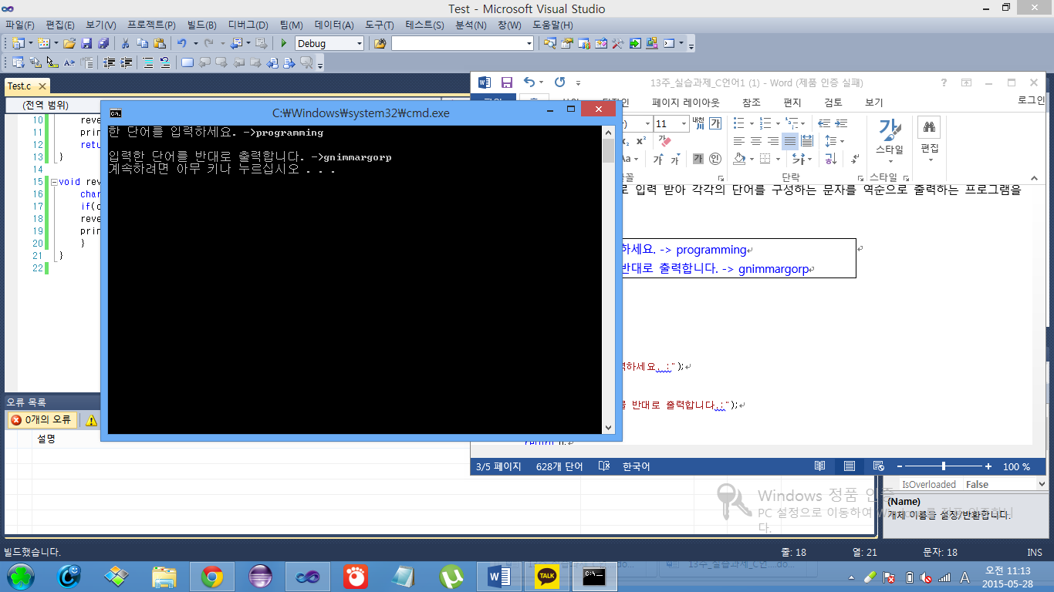

1. 입력 받은 한 개의 문자열 길이를 출력하는 프로그램을 작성하시오. “ctrl+ Z” 키를 누르면 프로그램을 종료하도록 한다. #include <stdio.h>

#include <stdio.h>

#include <conio.h>

int main(void) {

char ch[100];

int size,buff;

while(1){

printf("\n 단어를 입력하세요.(종료하려면 ctrl+z를 누르세요) ->");

buff = getch();

scanf("%s",ch);

if ( buff != 26){

size=Strlen(ch);

print(size);

}else{

break;

}

}

return 0;

}

int Strlen(char* s) {

int i=0,size;

while(s[i] != '\0'){

i++;

}

size = i;

return size;

}

void print(int size){

printf("문자열의 길이는 : %d",size);

}

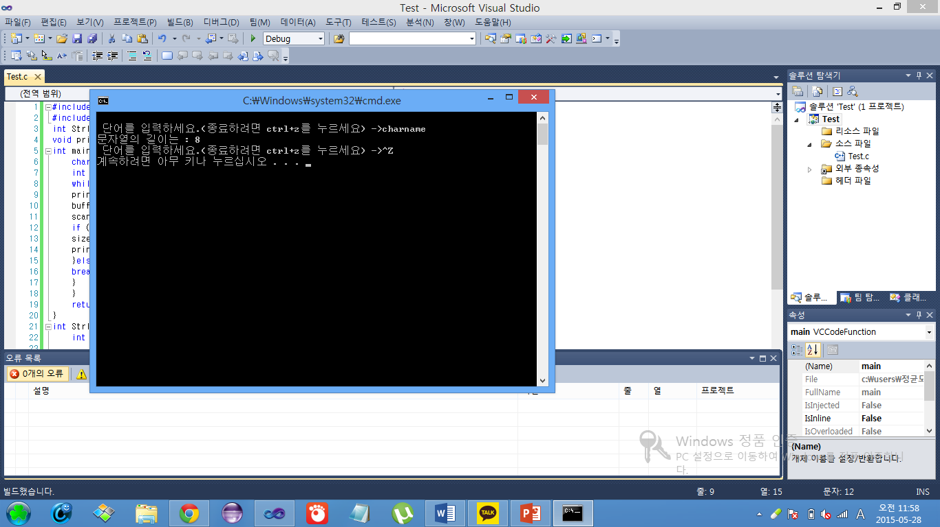

1. 다섯 사람의 이름을 표준 입력으로 입력 받아 저장하고 저장된 이름 중 “benjamin” 이란 이름이 있으면 “OK”를 출력하는 프로그램을 작성하시오.

#include <stdio.h>

#include <string.h>

int Strlen(char s);

void print(int size);

int main(void) {

char str[5][20];

int i;

printf("다섯 사람의 이름을 표준 입력으로 입력.");

for(i=0;i<5;i++)

scanf("%s",str[i]);

printf("저장된 이름 중 'benjamin'이란 이름이 있나? :");

for(i=0;i<5;i++){

if(strcmp(str[i],"benjamin")==0){

printf("OK");

}

}

return 0;

}

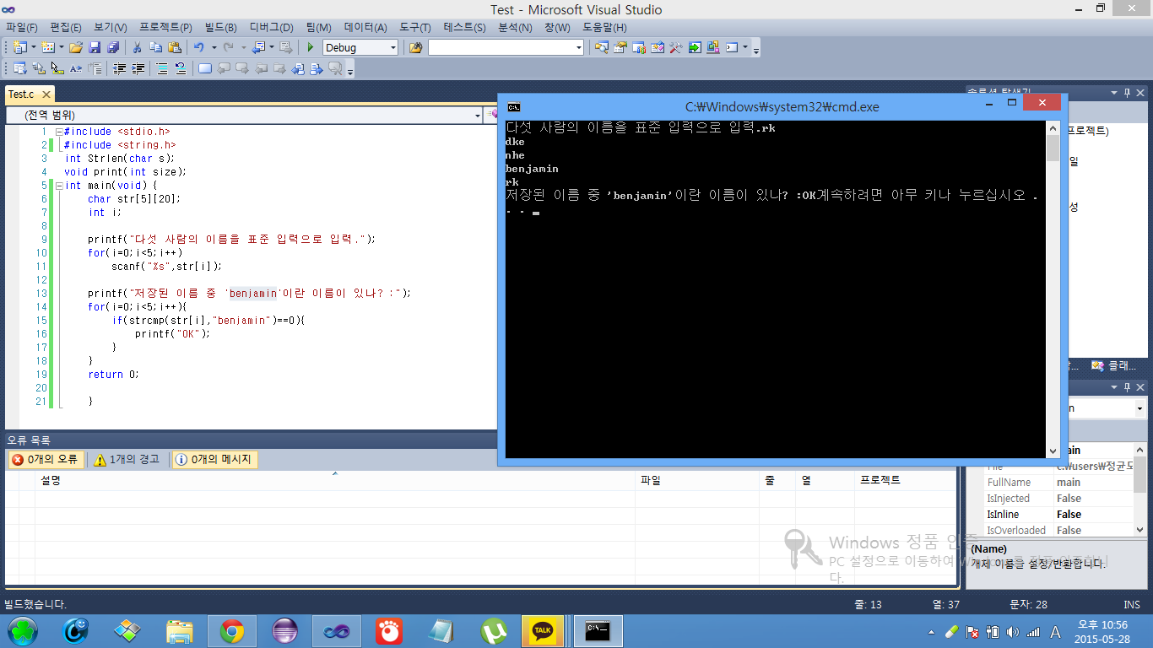

1. 공백이 포함된 문자열을 토큰 단위로 출력하고, 전체 토큰의 개수를 출력하는 프로그램을 작성하시오

한 단어를 입력하세요. -> programming java web structure

===== 분리된 토큰 출력

1 : programming

2 : java

3 : web

4 : structure

========= 분리된 토큰 전체 개수 : 4

#include <stdio.h>

void print(char *p);

int main(){

char str[100] = {0}; // 초기화 필수

printf("한 단어를 입력하세요. -> ");

gets(str);

print(str);

}

void print(char *p){

int i = 1;

printf("===== 분리된 토큰 출력\n");

while (*p){

if (*p != ' '){

printf ("[%d] ", i++);

while (*p && *p != ' '){

printf("%c", *p++);

}

printf("\n");

}

p++;

}

}

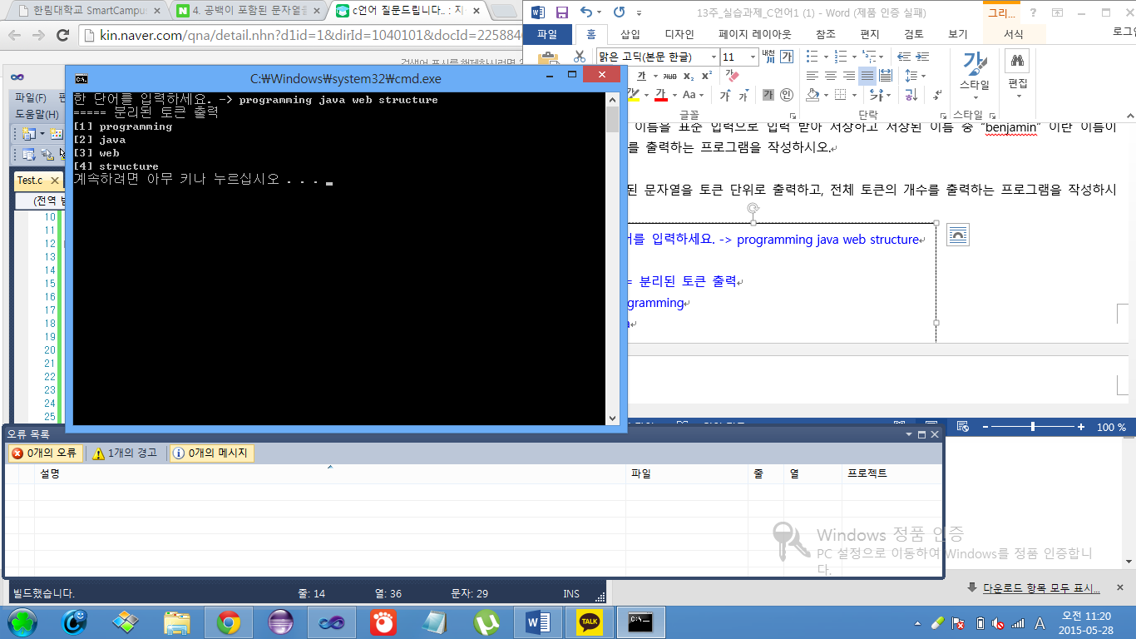

1. 5개의 문자열을 입력 받아 한 개의 문자열로 연결한 후 출력하는 프로그램을 작성하시오. 단, 입력받은 한 개의 문자열 길이는 최대 15이다

#include <stdio.h>

#include <string.h>

int main(void){

int i;

char dest[5][15];

char a[75];

printf("연결시킬 문자열을 입력하세요 :");

for(i=0;i<5;i++){

gets(dest[i]);

strcat(a,dest[i]);

}

printf("%s",a);

return 0;

}